Mandlový krém s vanilkovými rohlíčky a Kinder Mléčný řez
(4 porce)

Ingredience:
4 kusy Kinder Mléčný řez
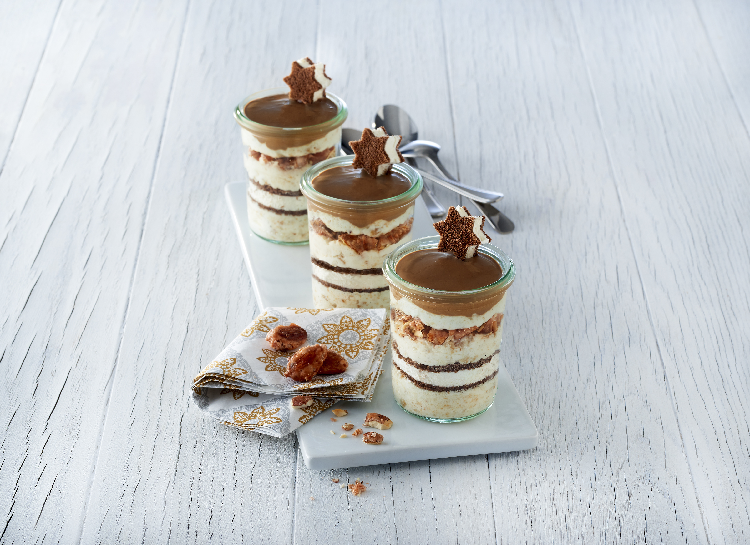
80 g cukru, 1 špetka skořice
80 g mandlí neloupaných
40 g čokolády na vaření
200 ml smetany
60 g vanilkových rohlíčků
dužina z 1 vanilkového lusku
Dále pak:
4 dezertní sklenice (⌀ 5 cm) á 160 ml

Doba přípravy:
cca 30 minut
Doba chlazení: cca 30 minut

Příprava:
- Na pražené mandle svařte cukr, skořici a 2 lžíce vody, přidejte mandle a pokračujte ve vaření za stálého míchání, až cukrová směs zkrystalizuje a obalí mandle. Mandle odložte na pečicí plech vyložený pečicím papírem a nechte vychladnout. Na krém nasekejte čokoládu na vaření najemno, svařte 50 ml smetany, přidejte polevu, nechte roztavit a zakryté fólií odložte stranou.
- Vanilkové rohlíčky nasekejte nahrubo, zbytek smetany ušlehejte s dužinou z vanilkového lusku
a opatrně smíchejte s vanilkovými rohlíčky. 1/3 krému vložte do sklenic. Z Kinder Mléčný řez vykrájejte 4 kolečka (⌀ 4 cm) a vložte je do sklenic. Na kolečka z Kinder Mléčný řez rozprostřete další 1/3 krému, pražené mandle nasekejte nahrubo a rozdělte do sklenic.
- Mandle přikryjte zbytkem krému, polijte polevou, nechte mandlový krém s vanilkovými rohlíčky
a Kinder Mléčný řez asi 30 minut v chladu, případně ozdobte malými hvězdičkami z Kinder Mléčný řez a podávejte.

